Separant plàstics

Polímers i plàstics
Un polímer és una substància constituïda per grans molècules (les macromolècules), formades a partir de la unió de petites molècules, els monòmers
La representació completa de les llargues cadenes de les molècules d'un polímer és molt complexa. És necessari expressar-les d'una forma més senzilla. Vegem, per exemple, com representem el polipropilè:
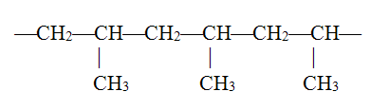

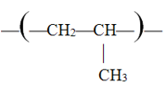
En la cadena, la unitat bàsica que es repeteix, on n és un número molt gran, pot expressar-se abreujadament així
n

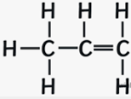
No ha de confondre's aquesta unitat amb el monòmer del polipropilè, que és el propè o propilè

Els polímers abunden en la naturalesa. Per exemple, els silicats que formen multitud de roques i minerals, són polímers inorgànics. En els éssers vius les proteïnes són macromolècules les unitats de les quals són aminoàcids

Les propietats dels polímers varien àmpliament. Els polímers tous i elàstics que poden ser deformats i recuperar la seva forma inicial són els elastòmers, per exemple, el cautxú.
Altres polímers no són tan elàstics i quan són deformats més enllà d'un cert límit, tendeixen a conservar la forma adquirida, experimentant una deformació permanent, aquests polímers són els plàstics. A més, hi ha polímers que no es deformen fàcilment i poden presentar-se en forma de fibres resistents que es poden teixir. Aquests polímers són les fibres
Aquesta classificació no és del tot rígida, ja que alguns plàstics es poden usar com a fibres, tal és el cas del polipropilè.

La separació d'uns plàstics d'uns altres, per al seu reciclatge o la seva reutilització, es basa en les seves propietats físiques, com ara la seva densitat. L'experiment següent serveix com a exemple de separació de quatre plàstics molt comuns el Polipropilè ρ = 0,90 g·cm-3; Polietilè ρ = 0,95 g·cm-3; Poliestirè ρ =1,04 g·cm-3; Policlorur de vinil, PVC ρ =1,30 g·cm-3;

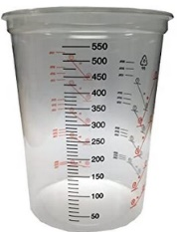
Experiment. Separar polipropilè, polietilè, poliestirè i PVC
Material
3 vasos grans
Aigua
Vas calibrat de cuina per a mesurar quantitats i volums
0, 5 L de dissolució d'aigua i alcohol al 50% en volum
0,5 L de dissolució d'aigua i sal al 30% en massa
Diferents plàstics Se seleccionen quatre polímers diferents, cadascun en trossos petits (al voltant de 4 cm²): PVC, polipropilè, polietilè i poliestirè. Obtinguts d'envasos de iogurt, trossos de gots i plats de menjar d'un sol ús, bosses de plàstic, recobriments de cables elèctrics…

Procediment
Preparar les dissolucions necessàries:
- Per a aigua i alcohol 50% en volum: Mesurar amb el vas mesurador 250 ml d'aigua i afegir alcohol (del 96%) fins a 500 ml. Barrejar amb una cullera. Aquesta dissolució té una densitat de 0,90 g·cm-3
- Per a aigua i sal al 30% en massa: prenent com a referència l'escala de “sucre”, mesurar 200 g de sal. Afegir 500 ml d'aigua. Aquesta dissolució té una densitat de 1,20 g·cm-3
- Seguir els passos següents:

Exemple pràctic

Taula de densitats de varis polímers
https://tecnologiadelosplasticos.blogspot.com/2011/06/propiedades-fisicas.html

Material | Densidad /g·cm⁻³
Celulosa acetato | 1,25/1,35
Poliamida 6 | 1,15
Poliamida 6-6 | 1,13
Poliamida 6-10 | 1,08
Poliamida 11 | 1,05
Poliamida 12 | 1,01
Poliimidas | 1,50
Polibutadieno | 0,91
Policarbonato | 1,20
Polietileno | 0,94
Polipropileno | 0,90
Poliestireno | 1,06
Polimetacrilato de metilo | 1,18
Poliacrilonitrilo | 1,18
Poliuretano | 1,17/1,20
Polialcohol vinílico | 1,21/1,32
Policloruro de vinilo, PVC | 1,40
Policloruro de vinilideno | 1,70
Resina poliéster | 1,12
Resina epoxi | 1,10/2,40
Resina fenol formaldehído | 1,27
Resina urea formaldehído | 1,50
Resina melamina formaldehído | 1,50
Resina de anilina | 1,23
Resina de silicona | 1,25/1,90

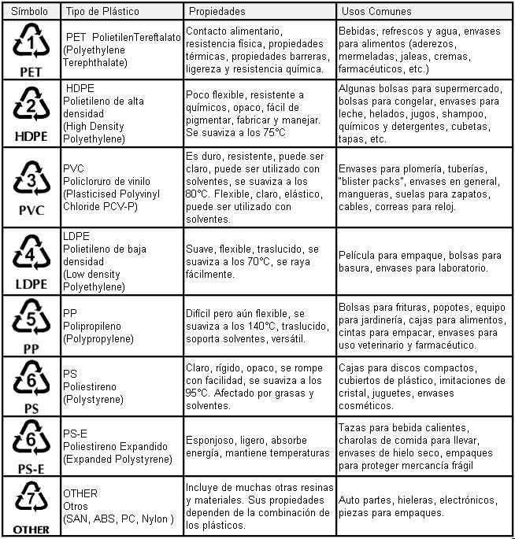
https://www.concienciaeco.com/2010/04/24/como-diferenciar-los-diferentes-tipos-de-plasticos-reciclados/

